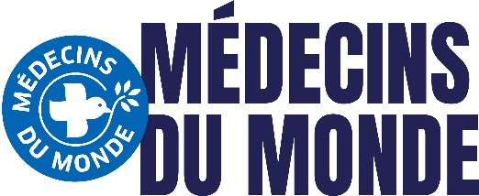
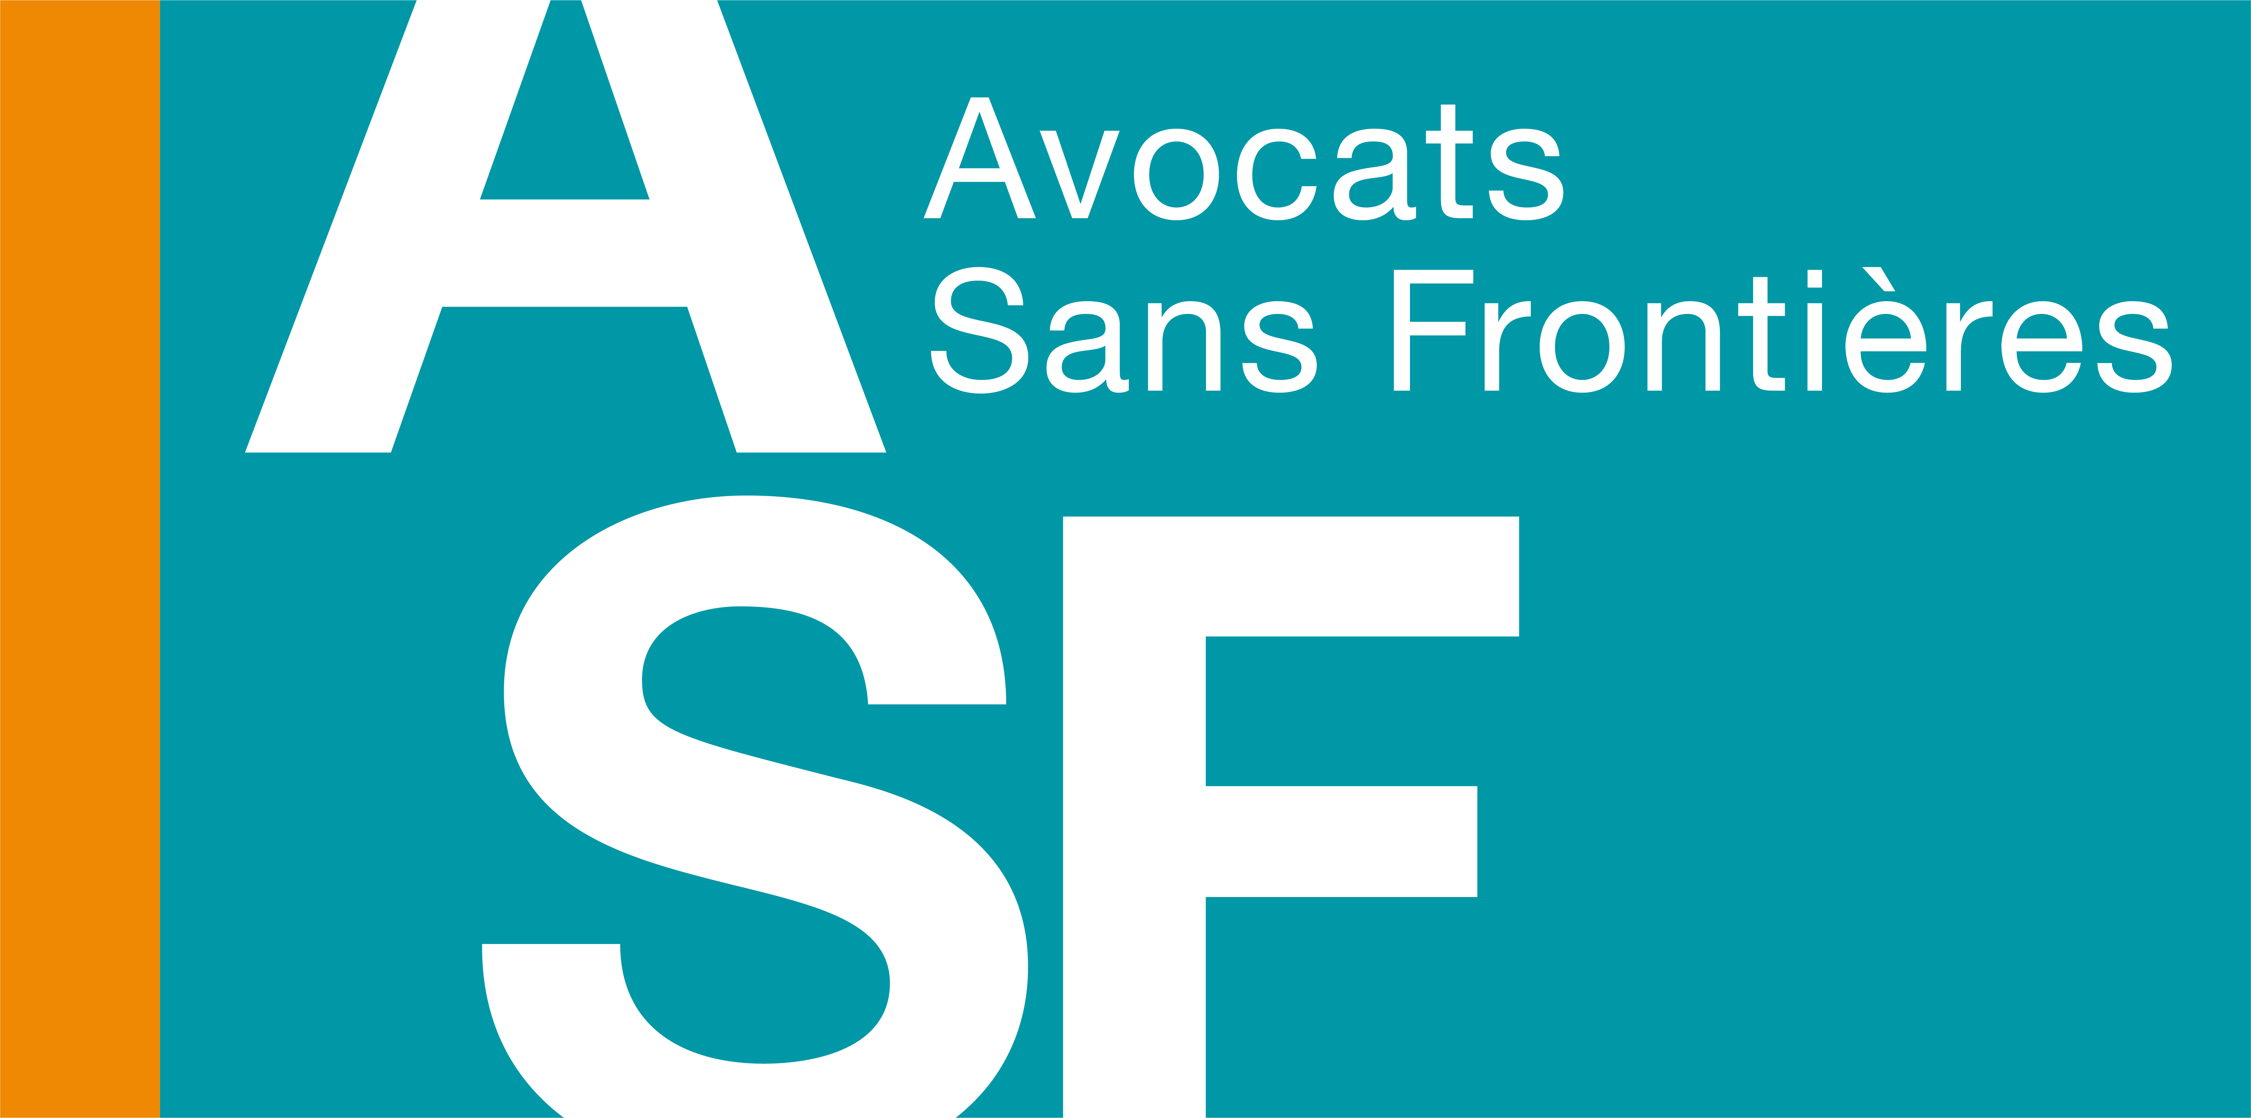

Termes de références
Consultance pour la facilitation du processus de rédaction du Cadre Stratégique Commun (CSC) Maroc 2027-2031 des acteurs de la coopération non gouvernementale belges au Maroc

1. Contexte
Les Acteurs de la Coopération Non Gouvernementale belges (ACNG) préparent actuellement leurs programmes quinquennaux au Maroc pour la période 2027-2031. Conformément à l’arrêté royal du 11 septembre 2016, révisé le 30 avril 2024, ces programmes doivent s’inscrire dans un Cadre Stratégique Commun (CSC), qui constitue un instrument stratégique de référence validé par la Direction Générale Coopération au Développement et Aide Humanitaire (DGD).
En 2020, une analyse conjointe du contexte a été réalisée, et en 2021, le CSC Maroc 2022-2026 a été approuvé par la DGD. Le futur CSC 2027-2031 s’appuiera sur les acquis et les enseignements de cette expérience. Il sera élaboré de manière collective et participative par l’ensemble des ACNG actifs au Maroc, en impliquant également leurs partenaires locaux.
La mission de consultance consiste essentiellement, sous la supervision des ACNG membres du CSC Maroc et des rédacteurs en chef, Médecins du Monde (MdM) et Avocats Sans Frontières (ASF), à accompagner le processus collectif d’élaboration et à garantir la cohérence du document final, qui devra être soumis à la DGD au plus tard le 15 décembre 2025.

2. Objectifs de la mission
Le/la consultant·e aura pour mission de :
- Réaliser une analyse actualisée du contexte et des risques au Maroc, intégrant les dimensions politiques, socio-économiques, environnementales et démographiques, l’espace civique et la société civile, ainsi que le rôle des partenaires nationaux, bilatéraux et multilatéraux.
- Appuyer la définition des cibles stratégiques et démontrer leur pertinence pour le développement, en cohérence avec les Objectifs de Développement Durable (ODD), les priorités nationales marocaines et les enseignements tirés du CSC 2022-2026.
- Décrire les approches privilégiées par les ACNG, en veillant à leur caractère stratégique, identifier et formuler les complémentarités et synergies entre ACNG et avec d’autres acteurs, notamment la coopération bilatérale belge.
- Formuler les questions d’apprentissage collectif qui structureront l’apprentissage du CSC tout au long de la période 2027-2031.
- Faciliter un processus inclusif et participatif impliquant l’ensemble des ACNG et leurs partenaires locaux.
- Assurer la rédaction finale du CSC Maroc 2027-2031, dans le format harmonisé du vade-mecum, validé par les ACNG et prêt à être soumis à la DGD.

3. Méthodologie et livrables
Phase 1 : Analyse documentaire et premières propositions (20–23 octobre 2025)
Le/la consultant·e procédera à une revue approfondie :
  - du CSC Maroc 2022-2026, du vade-mecum 2027-2031 et de la structure officielle attendue ;
  - des documents transmis par les ACNG relatifs au contexte, aux secteurs d’intervention et aux risques, ainsi que des mises à jour spécifiques liées aux cibles stratégiques envisagées ;
  - des politiques nationales marocaines pertinentes et du rôle des autres acteurs) ;
  - d’autres sources secondaires ou académiques pertinentes.
Sur cette base, le/la consultant·e proposera un premier projet de texte, comprenant :
  - une analyse contextuelle détaillée (politique, socio-économique, environnementale, démographique) ;
  - une macro-analyse des politiques nationales et une analyse des risques principaux (macro et sectoriels) ;
  - un aperçu de la société civile et des autres acteurs de développement au Maroc ;
  - une première liste de cibles stratégiques.
Livrable 1 : Projet de texte – Analyse du contexte et des risques, assorti d’une proposition de cibles stratégiques.
Date limite : 23 octobre 2025.

Phase 2 – Concertation et approfondissement (24 octobre–15 novembre 2025)
Le/la consultant·e animera un ou plusieurs ateliers, en présentiel et/ou en ligne, afin de :
  - approfondir collectivement certains aspects du contexte, de la cartographie des acteurs et des risques ;
  - explorer et formuler les possibilités de complémentarité et de synergie entre ACNG et avec d’autres acteurs;
  - définir les trajectoires d’apprentissage collectif pour la période 2027-2031 ;
  - intégrer, le cas échéant, d’autres points identifiés par les ACNG en amont de l’atelier.
Livrable 2 : Projet de texte enrichi comprenant :
  - pour chaque cible stratégique : pertinence, approches, complémentarités et synergies ;
  - liens avec les CSC thématiques et régionaux ;
  - formulation des questions d’apprentissage collectif.
Date limite : 15 novembre 2025.

Phase 3 – Rédaction et finalisation du CSC (15 novembre - 7 décembre 2025)
Sous la coordination du comité de rédaction, le/la consultant·e assurera la rédaction intégrale du CSC Maroc 2027-2031 sur la base des matériaux collectés en phases 1 et 2. Ce travail inclura :
- la synthèse et l’harmonisation des contributions des ACNG ;
- la formulation de compromis clairs et partagés ;
- l’adoption d’un vocabulaire stratégique et cohérent ;
- la révision et la mise en forme finale du document.
Livrable 3 : Texte final du CSC Maroc 2027-2031, conforme aux exigences du vade-mecum et validé par l’ensemble des ACNG.
Date limite : 7 décembre 2025.

4. Résultats attendus
- Un CSC Maroc 2027-2031 validé, conforme au vade-mecum, approuvé par les ACNG et soumis à la DGD.
- Un processus participatif, inclusif et documenté, garantissant l’intégration des partenaires locaux.
- Des questions d’apprentissage collectif clairement définies.
- Un document concis, stratégique et communicable (respect des lignes directrices de pages du vade-mecum).

5. Principes d'analyse
Le/la consultant.e doit tenir compte des principes d'analyse suivants :
- Neutralité : le/la consultant.e doit rester neutre et éviter tout parti pris dans les informations ou les résultats des discussions.
- Confidentialité : les répondants doivent bénéficier d'une garantie absolue de confidentialité : les données ne seront pas attribuées à des répondants individuels et le/la consultant.e demandera l'autorisation d'utiliser des citations ou des récits anonymes lors de la présentation de ses conclusions.
- Fondement factuel : les opinions et perceptions doivent être solidement fondées sur des faits et des expériences avec les organisations.
- Adéquation culturelle : il convient de veiller à trouver un équilibre entre les sensibilités liées à la culture et aux pratiques locales et organisationnelles afin d'obtenir une vision réelle des questions relatives au partenariat.
- Sensibilité au genre et aux générations

6. Durée, calendrier et budget
- Durée totale : 2,5 mois (octobre à décembre 2025). Un calendrier précis sera établi en concertation avec ASF et MDM, rédacteurs en chef dans le cadre de ce processus.
- Estimation : environ 20 jours de consultance.

7. Profil du/de la consultant·e
- Solide connaissance du contexte politique, économique et sociétal du Maroc.
- Excellente connaissance du cadre de la Coopération fédérale belge et des exigences de la DGD, notamment en matière de mise en place des Cadres stratégiques communs ;
- Expertise confirmée en animation multi-acteurs, gestion de processus participatifs et facilitation d’ateliers.
- Excellentes capacités de rédaction stratégique et de synthèse.
- Connaissance des ODD et des approches Nexus (humanitaire-développement).
- Sensibilité au genre, intergénérationnelle et interculturelle.
- Neutralité, confidentialité et rigueur analytique.

8. Modalités contractuelles
- Contrat de prestation de services établi avec Médecins du Monde (MdM) qui sera l’organisation référente du contrat, et co-rédacteur en chef avec Avocats Sans Frontières (ASF).
- Paiement échelonné : 50 % à la signature, 20 % après validation des livrables 1 et 2, 30 % après acceptation du livrable final.
- Tous les frais liés à la mission (voyages, assurances, visa, per diem) sont à charge du/de la consultant·e.

9. Processus de sélection
Les propositions seront évaluées sur la base de leur conformité aux termes de référence, à l’aide des critères d’évaluation et du système de points suivant :
- Expertise, expérience et compétences du consultant : 30 points
- Compréhension des TDR et adéquation entre offre et demande : 20 points
- Méthodologie proposée : 30 points
- Offre financière : 20 points
La structure ayant proposé la meilleure offre sera contactée pour la négociation du contrat.

10. Soumission des offres
Les dossiers de candidature doivent comprendre :
- Le curriculum vitae du/de la consultant·e ;
- Une proposition méthodologique (y compris une première ébauche des outils envisagés), maximum 5 pages ;
- Un calendrier de travail prévisionnel ;
- Une proposition budgétaire détaillée, incluant les honoraires, les frais de déplacement et tout autre coût éventuel ;
- Une confirmation écrite de disponibilité pour la période de la mission.
Les propositions complètes doivent être envoyées au plus tard le 12 octobre 2025 à 20h00 (heure de Belgique), Via le lien suivant :
https://jobpage.cvwarehouse.com/?q=TdR-Consultance-pour-la-facilitation-du-processus-de-redaction-du-Cadre-Strategique-Commun-CSC-&job=377469&companyGuid=14dacb70-fd86-419f-baa7-a286e0565aac&lang=fr-FR&mode=preview

11. Informations
Liste des documents de référence disponibles pour consultation :
- Vade-mecum pour l'élaboration du CSC 2027-2031
- CSC Maroc 2022-2026

